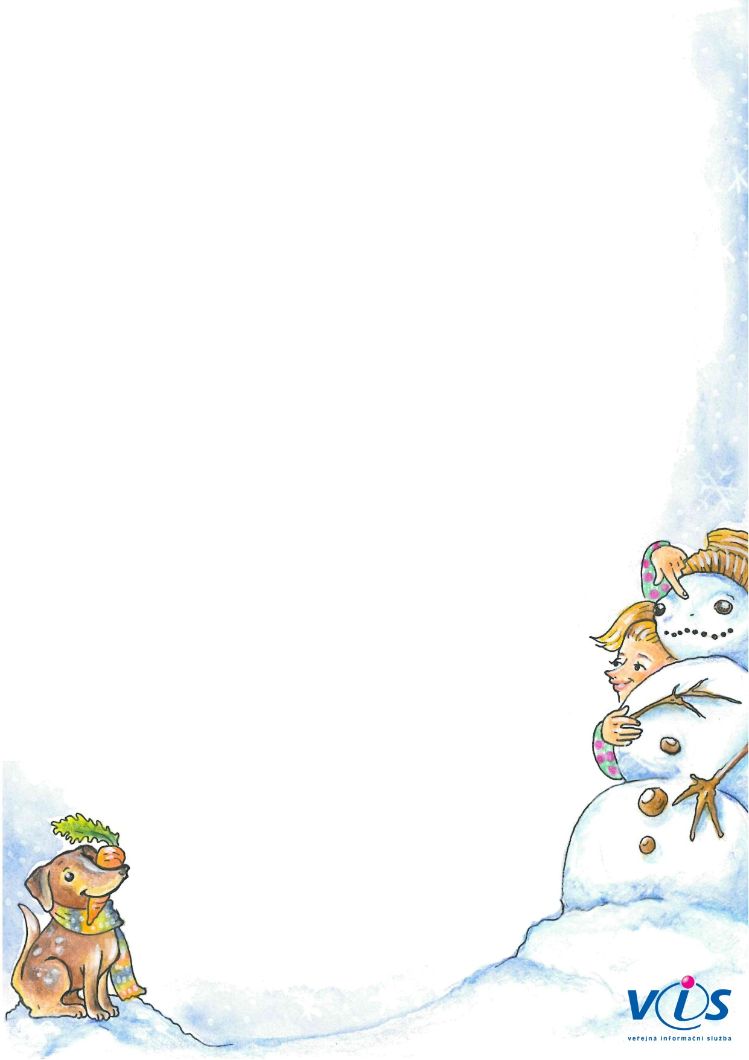

**09.12.2019**

**13.12.2019**

**od**

**JÍDELNÍ LÍSTEK**

**do**

**Pondělí 9.12.2019**

POMAZÁNKA SÝROVÁ S CELEREM, ROHLÍCH, 1/2 JABLKA, ČAJ

**Přesnídávka**

*obsahuje alergeny: 01,03,07,09*

HOVĚZÍ RYCHLÁ

**Polévka**

*obsahuje alergeny: 03,09*

BOLOŇSKÉ ŠPAGETY, SÝR,  ŠLEHANÝ TVAROH ( JEN ZŠ), OVOCNÝ NÁPOJ

**Oběd**

*obsahuje alergeny: 01,06,07*

ŠLEHANÝ TVAROH, 1/2 ROHLÍKU, ČAJ

**Svačina**

*obsahuje alergeny: 01,07*

**Úterý 10.12.2019**

POMAZÁNKA Z PEČENÉHO MASA, CHLÉB, OKUREK, ČAJ

**Přesnídávka**

*obsahuje alergeny: 01,07,10*

RYBÍ ŠČI

**Polévka**

*obsahuje alergeny: 01,04,07,09*

FRANCOUZSKÉ BRAMBORY, OKUREK STERIL., OVOCNÝ  NÁPOJ

**Oběd**

*obsahuje alergeny: 03,06,07*

POMAZÁNKA HANÁCKÁ, CHLÉB, PAPRIKA, ČAJ

**Svačina**

*obsahuje alergeny: 01,07*

**Středa 11.12.2019**

POMAZÁNKA VAJÍČKOVÁ, VEKA, OLUREK, ČAJ

**Přesnídávka**

*obsahuje alergeny: 01,03,07,10*

DÝŇOVÁ S KRUTONY

**Polévka**

*obsahuje alergeny: 01,06,07*

VEPŘOVÁ PLEC NA HOUBÁCH, RÝŽE, ZELNINOVÝ SALÁT, OVOCNÝ NÁPOJ

**Oběd**

*obsahuje alergeny: 01,06*

POMAZÁNKA ČOČKOVÁ, CHLÉB, PAPRIKA, ČAJ

**Svačina**

*obsahuje alergeny: 01,06,07,10*

**Čtvrtek 12.12.2019**

POMAZÁNKA TVAROHOVÁ, TOUSTOVÝ CHLÉB, OKUREK, MLÉKO

**Přesnídávka**

*obsahuje alergeny: 01,07*

FAZOLOVÁ

**Polévka**

*obsahuje alergeny: 01,07,09*

VEPŘOVÁ PEČENĚ NA BAZALCE, BRAMBOROVÁ KAŠE, KOMPOT, OVOCNÝ NÁPOJ

**Oběd**

*obsahuje alergeny: 01,07*

POMAZÁNKA ZIMNÍ ( sýr, jogurt, zelenina), CHLÉB SLUNEČNICOVÝ, ČAJ

**Svačina**

*obsahuje alergeny: 01,06,07,09*

**Pátek 13.12.2019**

MAKOVKA, KAKAO, JABLKO

**Přesnídávka**

*obsahuje alergeny: 01,07*

DRŮBKOVÁ S TĚSTOVINOU

**Polévka**

*obsahuje alergeny: 01,06,09*

KUŘE NA PAPRICE, HOUSKOVÝ KNEDLÍK, OVOCE, OVOCNÝ NÁPOJ

**Oběd**

*obsahuje alergeny: 01,03,07*

POMAZÁNKA Z LUČINY , VEKA, RAJČE, ČAJ

**Svačina**

*obsahuje alergeny: 01,07*

ovocné nápoje a čaje jsou bez alergenů v případě změny budou uvedeny  
strava je určena k přímé spotřebě, ovoce a zelenina dle sezónní nabídky , změna jídelníčku vyhrazena  
hlavní kuchařka                                                                           vedoucí šj  
Žlotířová Marie                                                                              Veselá Alena

01   
03   
04   
06

Seznam alergenů:

Obiloviny obsahující lepek      
Vejce                           
Ryby                            
Sójové boby (sója)

07   
09   
10

Mléko                           
Celer                           
Hořčice